УМГ "Львівтрансгаз" Рівненське ЛВУМГ
Вимірювальна хіміко-аналітична лабораторія Свідоцтво про атестацію № РТ 0025/2011 Дійсне до 22 квітня 2015 р.

ПАСПОРТФІЗИКО-ХІМІЧНИХ ПАРАМЕТРІВ ПРИРОДНОГО ГАЗУ

Переданого Камьянко-Бузьким, Волинським, Н.ВолинськимЛВУМГ та прийнятого Рівненським ЛВУМГ ( ГРС Рівне-1, ГРС Любомирка,ГРС Здолбунів, ГРС Азот, ГРС Рокитно)
по МГ Камьянко-Бузьке-Рівне, Турійськ-Рівне, Торжок-Долина за період з 01.04.2015р. по 30.04.2015р.
Число місяця, місце відбору | Компонентний склад, об"ємна частка % |  |  |  |  |  |  |  |  |  | Точка роси вологи(р=4МПа)°С | густина, кг/м³ | теплота згорання нижча ккал/м³ | число Воббе вище ккал/м³ | маса механічних домішок г/м³ | масова концентрація меркаптанової сіркиг/м³ | масова концентрація сірководню г/м³
 | Метан | Етан | Пропан | ізо-Бутан | н-Бутан | Пентани | Гексан+вищі | азот | діоксид вуглецю | кисень
 |  |  |  |  |  |  |  |  |  |  |  | при 20°С, 101,325
03.04.2015р.  ГРС Рівне-1 | 91,43 | 4,271 | 0,872 | 0,099 | 0,146 | 0,063 | 0,005 | 1,361 | 1,747 | 0,006 |  | 0,7375 | 8178 | 11583 | не визначали | не визначали | не визначали
06.04.2015р.  ГРС Азот | 90,318 | 4,791 | 0,988 | 0,11 | 0,17 | 0,073 | 0,035 | 1,466 | 2,038 | 0,006 |  | 0,7478 | 8213 | 11550 | не визначали | не визначали | не визначали
06.04.2015р.  ГРС Рівне-1 | 96,97 | 1,669 | 0,338 | 0,051 | 0,05 | 0,013 | 0,005 | 0,738 | 0,156 | 0,007 | -10,4 | 0,6902 | 8082 | 11847 | не визначали | не визначали | не визначали
06.04.2015р.  ГРС Рокитно | 97,185 | 1,596 | 0,279 | 0,043 | 0,038 | 0,009 | 0,005 | 0,713 | 0,123 | 0,007 |  | 0,688 | 8069 | 11848 | не визначали | не визначали | не визначали
09.04.2015р.  ГРС Азот | 94,371 | 2,883 | 0,723 | 0,104 | 0,121 | 0,044 | 0,031 | 1,016 | 0,7 | 0,006 |  | 0,7135 | 8181 | 11787 | не визначали | не визначали | не визначали
14.04.2015р.  ГРС Рівне-1 | 95,877 | 2,246 | 0,455 | 0,069 | 0,076 | 0,032 | 0,012 | 0,87 | 0,355 | 0,007 | -9,4 | 0,6994 | 8122 | 11824 | не визначали | не визначали | не визначали
14.04.2015р.  ГРС Азот | 96,2 | 1,999 | 0,624 | 0,102 | 0,103 | 0,034 | 0,016 | 0,799 | 0,115 | 0,006 |  | 0,6981 | 8166 | 11898 | не визначали | не визначали | не визначали
20.04.2015р.  ГРС Рівне-1 | 97,25 | 1,503 | 0,327 | 0,051 | 0,047 | 0,013 | 0,004 | 0,679 | 0,119 | 0,007 | -7,2 | 0,6882 | 8076 | 11857 | не визначали | не визначали | не визначали
20.04.2015р.  ГРС Азот | 93,124 | 3,472 | 0,7 | 0,084 | 0,116 | 0,047 | 0,004 | 1,169 | 1,278 | 0,006 |  | 0,723 | 8145 | 11655 | не визначали | не визначали | не визначали

Число місяця, місце відбору | Компонентний склад, об"ємна частка % |  |  |  |  |  |  |  |  |  | Точка роси вологи(р=4МПа)°С | густина, кг/м³ | теплота згорання нижча ккал/м³ | число Воббе вище ккал/м³ | маса механічних домішок г/м³ | масова концентрація меркаптанової сіркиг/м³ | масова концентрація сірководню г/м³
 | Метан | Етан | Пропан | ізо-Бутан | н-Бутан | Пентани | Гексан+вищі | азот | діоксид вуглецю | кисень
 |  |  |  |  |  |  |  |  |  |  |  | при 20°С, 101,325
20.04.2015р.  ГРС Рокитно | 97,155 | 1,6 | 0,31 | 0,048 | 0,044 | 0,012 | 0,004 | 0,723 | 0,099 | 0,007 |  | 0,6883 | 8076 | 11855 | не визначали | не визначали | не визначали
22.04.2015р.  ГРС Азот | 95,466 | 2,365 | 0,485 | 0,068 | 0,078 | 0,024 | 0,003 | 0,932 | 0,572 | 0,006 |  | 0,7029 | 8106 | 11771 | не  визначали | не  визначали | не  визначали
27.04.2015р.  ГРС Рівне-1 | 97,115 | 1,639 | 0,302 | 0,047 | 0,042 | 0,011 | 0,004 | 0,702 | 0,132 | 0,007 | -9 | 0,6887 | 8076 | 11852 | відсутні  28.04.2015р | відсутні 28.04.2015р. | відсутні 28.04.2015р.
27.04.2015р.  ГРС Азот | 91,725 | 4,174 | 0,886 | 0,101 | 0,157 | 0,061 | 0,003 | 1,318 | 1,568 | 0,006 |  | 0,735 | 8192 |  | не  визначали | не  визначали | не  визначали
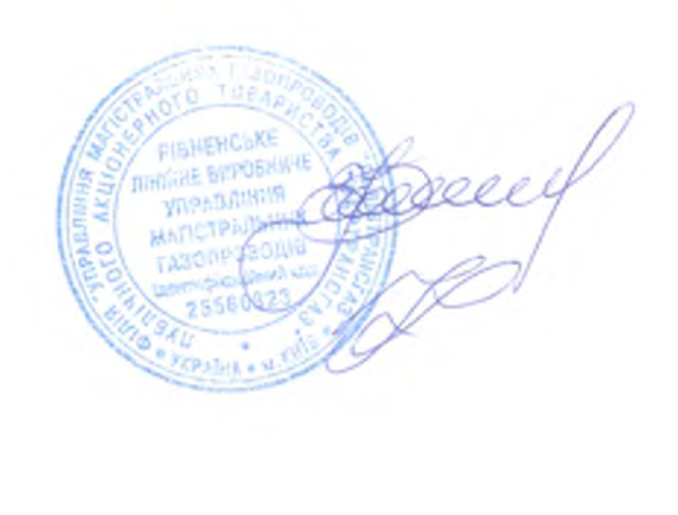

Начальник Рівненського ЛВУМГ Р.Я.Ільків

Керівник ВХАЛ А.Б.Кузьмін

Квітень 2015р.

